ЗАТВЕРДЖЕНО
загальними зборами здобувачів освіти
протокол № __ від «__» ________ 2025 р.

Комісія культури і дозвілля
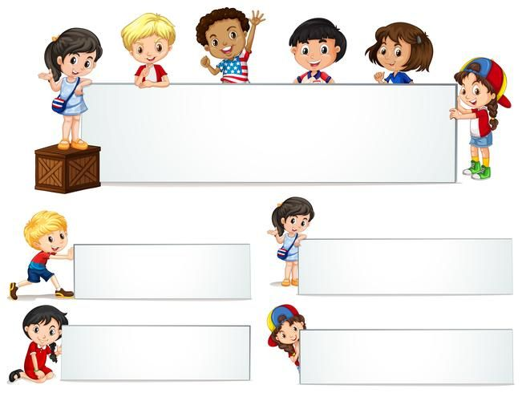

Мета:
Розвиток креативності, естетичного сприйняття та створення простору для культурного самовираження здобувачів освіти.

Актуальні функції:
Організація шкільних свят, творчих вечорів, вистав, музичних і танцювальних подій.

Популяризація української культурної спадщини та сучасної культури.

Реалізація творчих проєктів: фотоконкурси, відеоблоги, літературні платформи.

Креативне оформлення гімназії до свят та подій.

ЗАТВЕРДЖЕНО
загальними зборами здобувачів освіти
протокол № __ від «__» ________ 2025 р.

Комісія спорту та здорового способу життя

Мета:
Формування здорових звичок, позитивного мислення
та активного способу життя серед здобувачів освіти.

Актуальні функції:
Пропаганда гігієни, здорового харчування та психічного благополуччя.
Проведення спортивних подій: змагань, турнірів, флешмобів, Днів здоров’я.

Організація ранкової зарядки, руханок, спортивних перерв.
Мотивація до активного дозвілля: велопрогулянок, походів, рухових челенджів.

ЗАТВЕРДЖЕНО
загальними зборами здобувачів освіти
протокол № __ від «__» ________ 2025 р.

Комісія суспільно-корисної діяльності

Мета:
Розвиток екологічної культури, соціальної
відповідальності та любові до праці й довкілля.

Актуальні функції:
Популяризація ідей сталого розвитку через кампанії, виставки, пости.
Озеленення класів, догляд за клумбами, екозонами та класними куточками.

Проведення екологічних акцій, прибирання територій.
Залучення до соціальних ініціатив: допомога людям похилого віку, участь у благодійних подіях.

Співпраця з громадськими ініціативами, волонтерами, екологами.

ЗАТВЕРДЖЕНО
загальними зборами здобувачів освіти
протокол № __ від «__» ________ 2025 р.

Комісія захисту прав дитини та допомоги в проблемних ситуаціях

Мета:
Забезпечення правового захисту учнів, профілактика конфліктів, підтримка в емоційно складних ситуаціях.

Актуальні функції:
Поширення знань про права дитини через правові заходи, квести, інформаційні матеріали.
Протидія булінгу, кібербулінгу, дискримінації — через тренінги, кампанії, довірчі скриньки.

Співпраця з практичним психологом у випадках виявлення потреби в підтримці.
Популяризація медіації та культури ненасильницького спілкування.
5. Сприяння створенню рівних можливостей для всіх учнів.

Сприяння створенню рівних можливостей для всіх учнів.

ЗАТВЕРДЖЕНО
загальними зборами здобувачів освіти
протокол № __ від «__» ________ 2025 р.

Комісія по роботі
з молодшими школярами

Мета:
Підтримка молодших учнів у процесі адаптації
до шкільного життя, розвиток доброзичливих і партнерських взаємин між учнями різного віку.

Актуальні функції:
Підтримка адаптації учнів
5-х класів до нових вимог навчання.
Проведення ігор, конкурсів, свят і майстер-класів
для 1–4 класів.

Наставництво від старших учнів (акції типу «Старші — молодшим», дружні чати).
Допомога у формуванні молодшого учнівського самоврядування.

